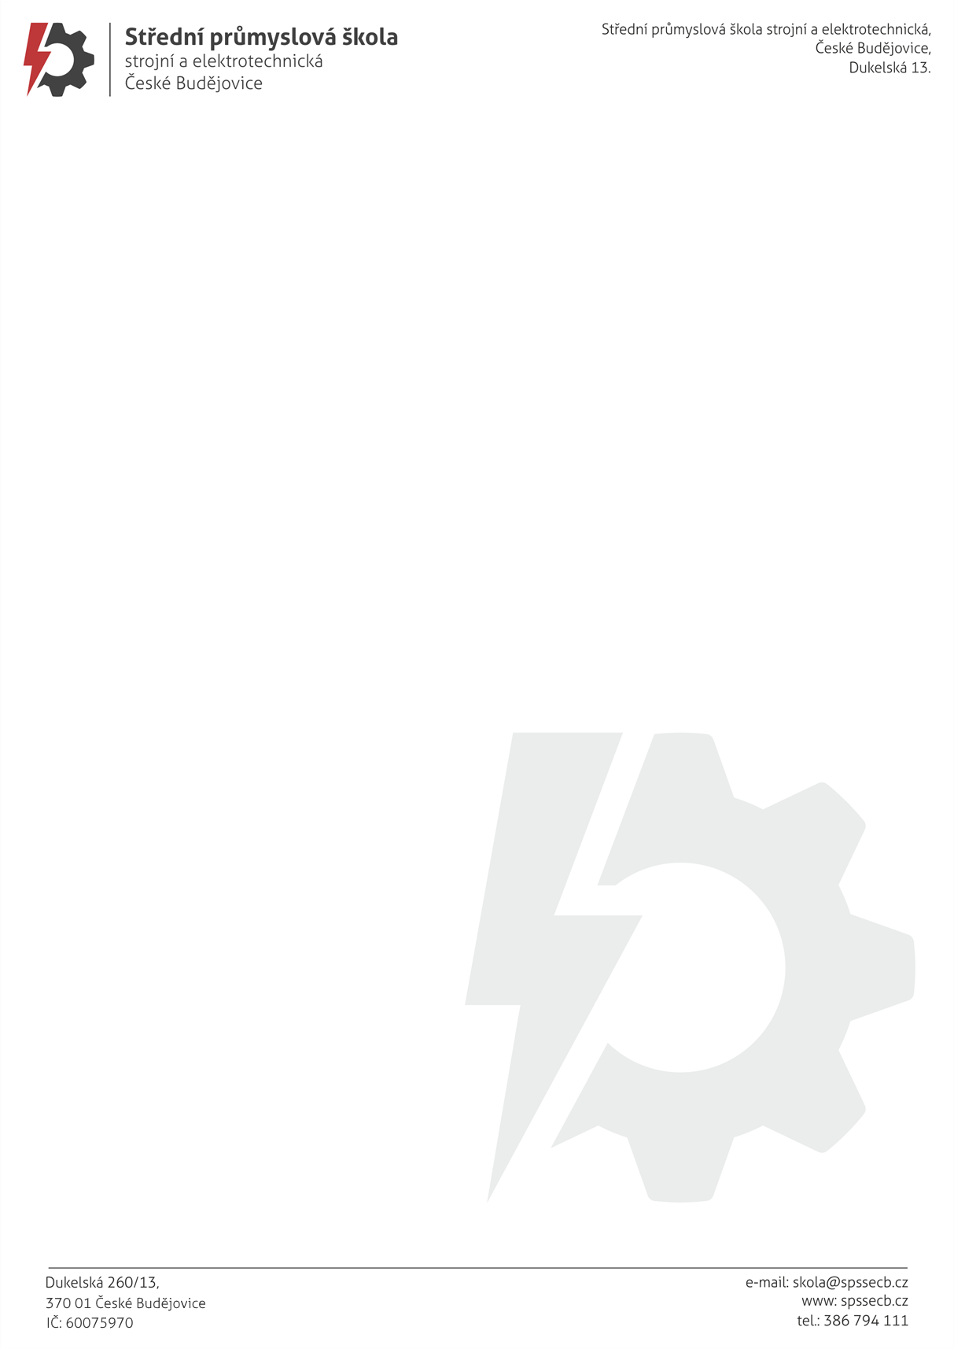
OBJEDNÁVKA č. 371/2025

RC společnost s r.o.
přístroje pro vědu a vzdělávání
Cholupická 997/38
140 00 Praha 4 - Lhotka
IČO: 00542083
DIČ: CZ00542083

E-mail: info@rcdidactic.cz V. Černoch +420 603 271 167

-------------------------------------------------------------------------------------------------------------------------------------------------------------

Na základě Vaší nabídky č. Na48-3/25 ze dne 17.09.2025, která je nedílnou součástí této objednávky, u Vás objednáváme:
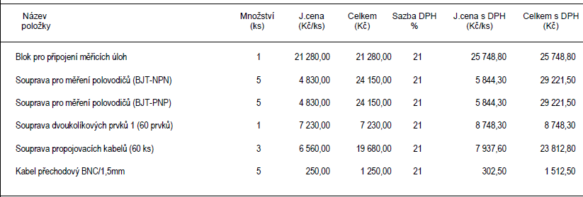

Termín dodání : co nejdříve – info na potvrzení objednávky
Cena : 97.740,- Kč bez DPH, tj. 118.265,40 Kč vč. DPH
Doprava : bude upřesněna – info na potvrzení objednávky
Platební podmínky : převodem
Platba : fakturou, splatnost 14 dní
Název školy : Střední průmyslová škola strojní a elektrotechnická, České Budějovice,
Dukelská 13
Adresa školy : Dukelská 260/13, 370 01 České Budějovice
IČO : 60075970

Součástí této objednávky jsou Všeobecné nákupní podmínky Střední průmyslové školy strojní a elektrotechnické, České Budějovice, Dukelská 13.

Prosíme o písemné potvrzení objednávky.

Děkuji a s pozdravem

Mgr. Jaroslav Koreš, Ph.D. České Budějovice 18.09.2025
ředitel školy

